**Práctica 1.**

**1.1 La estructura de un documento HTML.**

La estructura que sigue el documento *HTML* es, de forma básica, el siguiente:

<!DOCTYPE html>

<html>

<head>

<title>A basic HTML document</title>

<meta charset="UTF-8">

</head>

<body> <!-- This is a comment in HTML -->

<h1>Web games with HTML</h1>

<p>We will need to learn:</p>

<ul>

<li>HTML5</li>

<li>CSS3</li>

<li>JavaScript</li>

</ul>

</body>

</html>

Como se puede observar, el contenido se divide en distintas llaves que comprenden bloques, creando así una estructura jerarquizada de contenido.

El contenido del documento ha de colocarse en el *body*, mientrs que su configuración viene definida en el *head*.

**1.2. Añadiendo styles.**

Un style permite definir las características gráficas de lo que se va a mostrar por pantalla. Si se hace específicamente para un solo nivel, entonces la esctructura que seguirá será:



En caso de que se quiera hacer más general (con el fin de poder ser empleada en diferentes etiquetas, la estructura será:

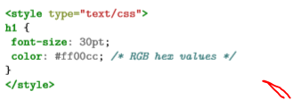

Esta en el *head*.

Ahor abien… ¿Qué hacemos si queremos hacerlo aún más genérico? Pues crear un **archivo CSS Style**.

**2.0. CSS Style files.**

Para ello en el proyecto hay que pinchar a create y darle al formato *CSS* correspondiente, de tal manera que si colocas ahí tus movidas al importarlas en el archivo principal podrás usarla sin necesidad de colocar el código ahí. La estructura que sigue es la siguiente:

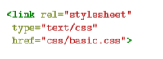

Donde *href* hay que poner el nombre del archivo en cuestión.

**3.0. Identificadores y clases.**

Un identificador funciona de la siguiente forma:

De primeras pones en el archivo CSS esto:

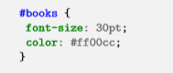

Y en la etiqueta del programa toca introducir lo siguiente:



Las clases funcionan más o menos igual:

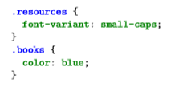

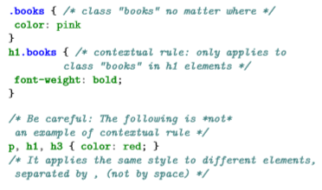

Y se llaman así:



**4.0. Otros elementos de HTML.**

-<div>: Para separar bloques.

-<span> para delimitar partes del interior de un bloque.

[*https://www.w3schools.com/tags/tag_span.asp*](https://www.w3schools.com/tags/tag_span.asp)

*-Tables:* Una tabla, no hay más.

[*https://www.w3schools.com/html/html_tables.asp*](https://www.w3schools.com/html/html_tables.asp)

-Imágenes:

[*https://www.w3schools.com/html/html_images.asp*](https://www.w3schools.com/html/html_images.asp)

-<a> para hipervínculos.

[*https://www.w3schools.com/tags/tag_a.asp*](https://www.w3schools.com/tags/tag_a.asp)

**5.0. Otras propiedades de CSS.**

-Barra de navegación: [*https://www.w3schools.com/css/css_navbar.asp*](https://www.w3schools.com/css/css_navbar.asp)

-Animaciones: [*https://www.w3schools.com/css/css3_animations.asp*](https://www.w3schools.com/css/css3_animations.asp)

-Canvas: [*https://www.w3schools.com/html/html5_canvas.asp*](https://www.w3schools.com/html/html5_canvas.asp)

